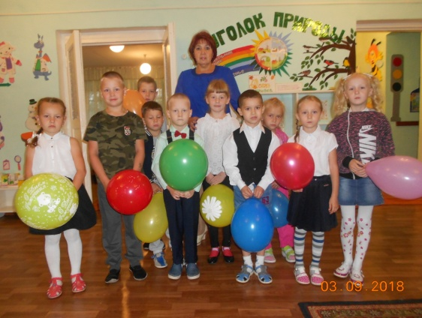 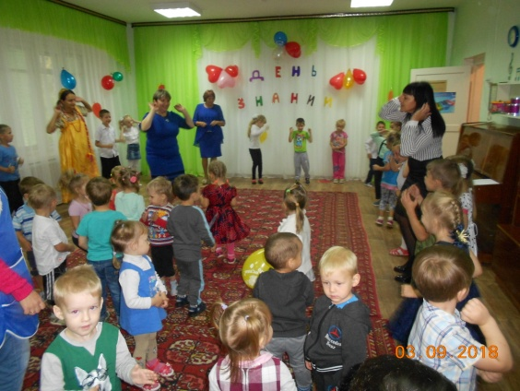

1 сентября - это международный день знаний, который отмечается не только школьниками, как мы все с вами привыкли, но и детьми, находящимися в детских садах. Тут обучение проходит ничуть не менее интенсивно. Быть может, знания получаются немного другого характера, скорее подготовительного, но ведь это также обучение. Стало быть, 1 сентября касается детских садов в той же мере, как и школ.  
Главная задача педагогов Поломошинского детского сада является организация торжественного праздника, в котором будут задействованы все дети. Праздник должен подарить и детишкам, и их родителям, массу незабываемых эмоций и впечатлений. Он должен быть веселым, трогательным и интересным!

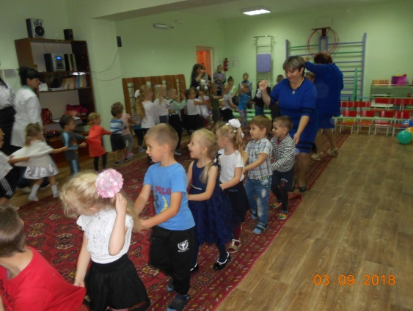 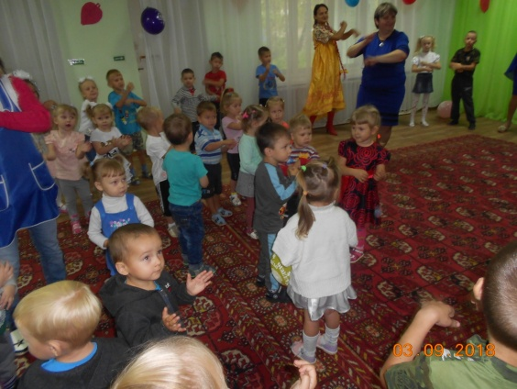

И нам это удалось!!! Даже плохая погода не смогла испортить первый праздник после летних каникул в нашем детском саду. В празднично оформленном музыкальном зале дошколята весело играли, отгадывали загадки. Не помешала отметить встречу нового учебного года даже коварная старуха Шапокляк, которая украла книгу Знаний. Задорная и веселая обстановка царила на празднике, дети танцевали, пели песни, читали стихи о детском саде. Смех и радость – итог первого дня учебного года.